РЕПУБЛИКА СРБИЈА

ОПШТИНСКА УПРАВА КУРШУМЛИЈА Одељење за привреду и локални економски развој Пролетерских бригада бб, 18430 Куршумлија

Контакт телефон: 027/381-402 лок.124

e-mail: urbanizam.kursumlija@gmail.com

ОБРАЗАЦ | ПОТВРЂИВАЊЕ УРБАНИСТИЧКОГ ПРОЈЕКТА
ЗАХТЕВА:

На основу члана 63. Закона о планирању и изградњи („Службени гласник РС“ број 72/2009, 81/2009 - испр., 64/2010 - одлука УС, 24/2011, 121/2012, 42/2013 - одлука УС, 50/2013 - одлука УС, 98/2013 - одлука УС, 132/2014 , 145/2014 и 83/2018), подносим захтев за потврђивање урбанистичког пројекта да урбанистички пројекат није у супротности са важећим планским документом и овим законом и подзаконским актима донетим на основу овог закона, а за потребе урбанистичко-архитектонског обликовања површина јавне намене и урбанистичко-архитектонске разраде локацијe.

I Подаци о подносиоцу захтева
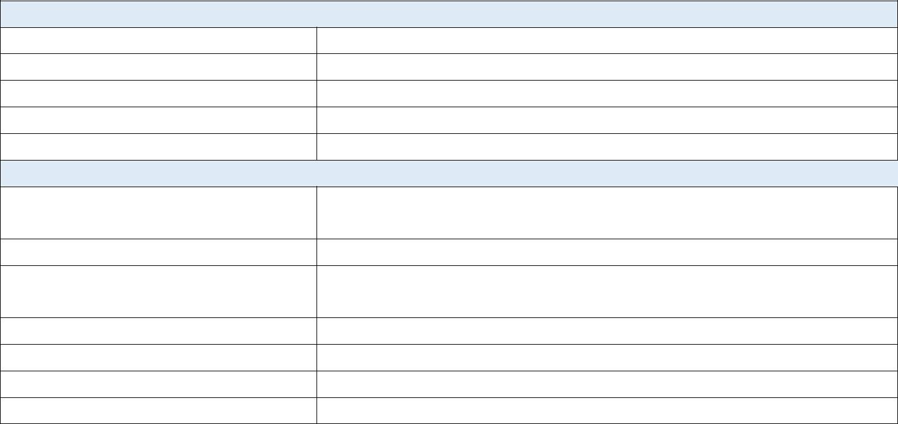

ЗА ФИЗИЧКА ЛИЦА

Име и презиме

Место и адреса становања

ЈМБГ

Контакт телефон

Е-mail адреса

ЗА ПРАВНА ЛИЦА

Пословно име/назив
инвеститора

Седиште

Порески идентификациони
број

Матични број

Овлашћено лице

Контакт телефон

Е-mail адреса

- Назив урбанистичког пројекта који се подноси

- Подаци о локацији

Катастарска(е) парцела(е):

Катастарска општина:

Адреса локације:

(насеље, улица и број)

Уз захтев прилажем:

- Урбанистички пројекат у 4 (четири) примерка .

- Доказ о извршеној уплати општинске таксе за захтев у износу од 150,00динара

жиро рачун број: 840-742251843-73
за физичка лица позив на број: 97 33-054
за правна лица позив на број: 97 КБ-054ПИБ

- Доказ о извршеној уплати општинске накнаде за потврђивање урбанистичког пројекта у
износу од 200,00динара
жиро рачун број: 840-742251843-73
за физичка лица позив на број: 97 33-054
за правна лица позив на број: 97 КБ-054ПИБ

ПОДНОСИЛАЦ ЗАХТЕВА:

______________________________
име и презиме и потпис подносиоца /
законског заступника правног лица

